“行走运河沿岸，寻访文化遗踪”

**课程设计**

课时1：出行安全及文明教育。

主体内容：结合研学手册，对全体参与学生进行外出安全及文明教育，共同签署《外出安全承诺书》。

课时2-3：行前课程

主体内容：

**（一）京杭大运河**

从元代至清中期五百多年间，运河是沟通中国北方政治中心和南方经济中心的交通动脉。对国家政治稳定，经济发展起到十分重要的作用。运河的畅通，“船舶往来，商旅辐辏”，使运河沿线的德州、临清、东昌、张秋、济宁、台儿庄成为交通转输和贸易的重镇。临清“东控齐青，北临燕赵”，是举足轻重的战略要地，也是繁盛的商业中心。东昌府因运而兴，成为“漕挽之咽喉，天都之肘腋”，是运河九大商埠之一。因河兴商，因河兴市，运河的畅通使聊城达到了文化空前发达、市场繁荣的鼎盛时期，从而留给后人丰富的历史文化遗产。

### [IMG_256](https://p1.ssl.qhmsg.com/t0172916c53121031ba.jpg)[折叠](https://baike.so.com/doc/1427163-1508562.html)船闸

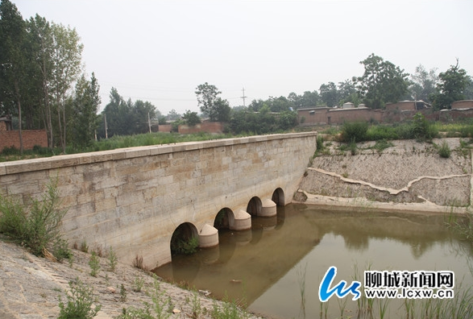由于京杭运河聊城段所经过的地区南北落差较大，且无水源补给，为了“以节蓄泻”，确保运河畅通，元明清时相继在这一段河道上兴建了三十余处船闸，因此也被称为“闸河”。周店闸位于东昌府区凤凰办事处周店村，原名周家店闸，始建于元大德四年(1300)，包括南闸、北闸和月河涵洞三部分，是运河上保存最为完整的复式船闸。南闸长31.37米，宽38.46米 ;北闸长22米 ，宽31.13米 ;月河涵洞长26.65米 ，宽11.2米 ，高5.3米 。南北闸间距66.20米 ，均为条石砌筑，结构形式大体相同。闸上有民国张鸿烈题额，附近有记事碑三通。其他闸多数建于明代，建筑结构合理，施工精细，是研究运河水利发展历史和漕运历史的重要实物资料。

### [折叠](https://baike.so.com/doc/1427163-1508562.html)码头

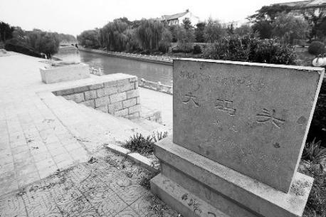明清[聊城](https://baike.so.com/doc/5391294-5628013.html" \t "https://baike.so.com/doc/_blank)一带的张秋、东昌府(今聊城)、临清等地商贾云集，经济繁荣，是运河沿岸的重要都会，因此在河道上建有许多码头，以供装卸货物，至今保存完整的主要是位于聊城市区的崇武驿大码头和小码头。崇武驿大码头位于聊城市区运河西岸，码头长17.5米，宽5.8米 ，呈“巨”字形，大码头为官用码头，明清时期这里帆樯林立，有“崇武连樯”之称，系聊城八景之一。小码头位于大码头东约300米运河北岸，宽8米 ，平面呈“凹”字形，原为富商私用码头，台阶最上层青石上仍有系船缆绳用的圆形穿孔。

### 2008041416122584478[折叠](https://baike.so.com/doc/1427163-1508562.html)桥梁

当年在京杭运河山东段--聊城段上建有许多桥梁，以供行人和车辆通行，惜年代久远，多已湮没，保存较为完整的主要有七级北大桥、会通桥、月径桥、问津桥等四座桥梁。会通桥位于临清市会通河穿城而过的北支河上，原为会通闸，又称中闸，与临清闸、宏济桥减水闸并称三闸，是元代会通河调节卫运两河落差以节水势的闸具，始建于元元贞二年(1296)。明永乐十五年会通河南支开通，闸废改为桥，桥长8.2米，跨径3.2米 。问津桥是原“临清闸”旧址，万历年间改闸为桥，桥呈西南、东北向，由临清城砖砌筑而成，高7.5米 ，宽3.3米 ，跨径5.6米 ，单孔直径2.6米，孔高1.3米。月径桥俗称鸽子桥，清顺治九年(1642)商人邵以枢捐建，长5.8米 ，跨径3.1米 ，位于临清繁华区，是商贸官接之要冲。七级北大桥位于阳谷县七级镇，桥面跨度11.3米，宽5.2米 ，桥面、雁翅、桥墩均用古石刻构筑而成。

1. 与聊城有关的古诗

送蒋颖叔帅熙河（并引）

苏轼

西方犹宿师，论将不及我。苟无深入计，缓带我亦可。

承明正须君，文字粲藻火。自荐虽云数，留行终不果。

正坐喜论兵，临老付边琐。新诗出谈笑，僚友困掀簸。

我欲歌杕杜，杨柳方婀娜。边风事首虏，所得盖幺麽。

愿为鲁连书，一射聊城笴。阴功在不杀，结草酬魏颗。

泊聊城

王冕

水宿聊城外，忘眠听漏声。

浮烟连野白，孤月近船明。

世变山河在，时移草木惊。

绝怜知己少，感慨独伤情。

课时4-15：研学实践活动

主要内容：

|  |  |  |
| --- | --- | --- |
| 时间 | 研学安排 | 研学内容 |
| 上午 | 山陕会馆 | 了解运河对聊城商贸的影响，了解山西和陕西商人的经商文化，了解会馆特色 |
| 运河博物馆 | 了解世界运河文化，解读运河影响下的聊城文化 |
| 中午 | 午餐 | 品尝临清什香面 |
| 下午 | 钞关、鳌头矶 | 了解运河对临清发展的影响 |
| 临清舍利塔 | 品赏古代建塔技艺，感悟工匠精神。 |
| 魏湾贡砖 | 了解贡砖烧制工艺，体验贡砖制作 |

活动方式：

1. 聆听专业讲解。邀请专业人士对行程中所涉及的运河文化知识予以详细介绍，学生边听边完成课程手册中的内容。
2. 活动体验。品尝运河风味餐饮，体验贡砖制作。

课时16-17：总结汇报

主要内容：完成研学报告，并分组汇报研学心得，完成学分认定

课时18：交流展示

主要内容：优秀作品展示交流